济宁市二○一九年高中段学校招生考试
物理试题
第I卷(选择题共20分)
温馨提示
1.本试题分第Ⅰ卷和第Ⅱ卷两部分,共6页。考试时间60分钟。共60分
2.答题前,考生务必先核对条形码上的姓名、准考证号和座号,然后用0.5毫米黑色墨水签字笔将本人的姓名、准考证号和座号填写在答题卡相应位置
3.答第Ⅰ卷时,必须使用2B铅笔填涂答题卡上相应题目的答案标号,如需改动,必须先用橡皮擦干净,再改涂其它答案
4.答第Ⅱ卷时,必须使用0.5毫米黑色墨水签字笔在答题卡上书写。务必在题号所指示的答题区域内作答。作图时,可选用铅笔试画,无误后再用0.5毫米黑色墨水签字笔描黑。
5.考试结束后,将本试卷和答题卡一并交回。
一选择题(下列各题的四个选项中,只有一项符合题意,每小题2分,共20分)
1.下列数值最接近实际情况的是
A.课桌的高度为8mB.一位中学生的质量为50kg
C.人步行的速度为6m/sD.人体感觉舒适的气温为37℃
2.平面镜、凸透镜、凹透镜、三棱镜四种光学元件的作用:①都能改变光的传播方向;②只有平面镜能成虚像;③凸透镜既能成实像也能成虚像;④只有凹透镜能矫正视力;⑤利用三棱镜能研究光的色散。下列选项中,完全正确的是
A.①②③B.①④⑤C.③④⑤D.①③⑤
3.下列说法不正确的是
A.汤姆孙提出原子核式结构模型
B.煤、石油属于不可再生能源
C.能量的转化与转移具有方向性
D.太阳是太阳系中唯一的恒星
4.图1中,正确的选项是
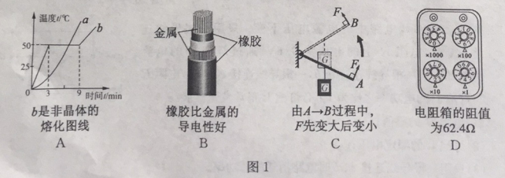
5.下列说法不正确的是
A物体运动状态发生改变则物体一定受到力的作用
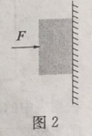
B两个灯泡的电流相等,说明两个灯泡一定是串联的
C.判断物体是运动还是静止,取决于所选择的参照物
D.水和酒精混合后总体积变小,说明分子间存在空隙
6.如图2所示,用力F把木块压在竖直墙面上,木块静止。以下说法正确的是
A.木块只受重力、压力和摩擦力B.木块受到的摩擦力随F增大而增大
C.木块对墙面的压强随F增大而增大D.木块受到的重力和压力是一对平衡力
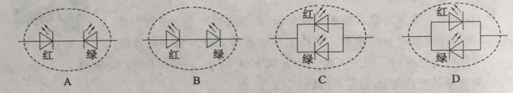
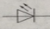
7.小明利用一红一绿两个发光二极管(符号:)制作了一个神奇的装置:当电流从该装置一端流入时发红光,从另一端流入时发绿光。图3各选项中,符合该装置内部结构的可能是

8.下列各选项中,完全正确的是
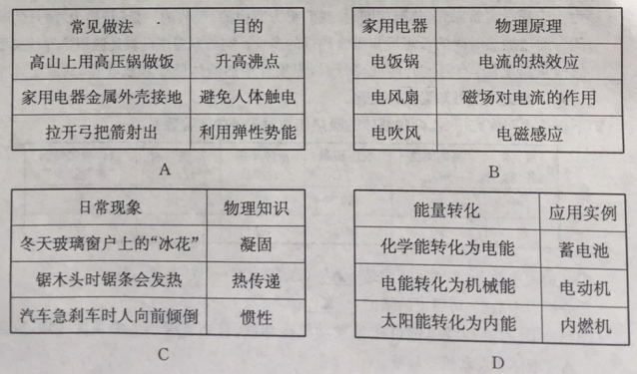

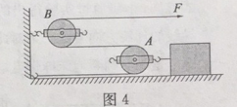
9两个滑轮按图4所示的方式组合,用5N的拉力F拉动绳端,使物体在5s内水平向左匀速滑动1m,物体与地面间的摩擦力为9N。下列选项正确的是
A.A是定滑轮,B是动滑轮
B.拉力F做的功为5J
C拉力F的功率为1.8W
D.滑轮组的机械效率为90%
10.小明对图5中所学的物理知识进行了梳理,其中有科学性错误的是
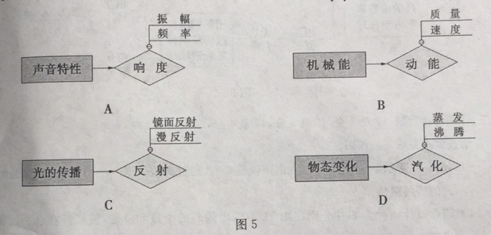
第Ⅱ卷(非选择题共40分)
二、填空题(每空1分,共11分)
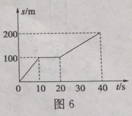
11.如图6所示的图像是某物体在40s内沿直线运动的s-t图像。分析图像信息,前30s内物体通过的路程为▲m;在这40s内,该物体的平均速度为▲m/s
12.将踩瘪但没有破裂的乒乓球放入热水中,球内气体通过▲方式增加内能使气压增大,瘪下去的部分很快恢复了原状。对于球内气体而言,没有发生改变的物理量是▲
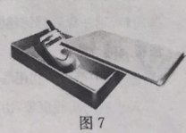
13.育才中学每天需向学生提供100kg开水。若冷水的温度为20℃,将100kg冷水加热到沸腾(在1标准大气压下),至少需要供给▲J的热量
14.电磁波的传播▲(选填“需要”或“不需要”)介质。如图7所示,将手机放在密闭的塑料容器中能正常接收到呼叫信号,放在密闭的金属容器中不能接收到呼叫信号,说明▲(选填“塑料容器”或“金属容器”)对电磁波有屏蔽作用。
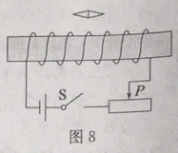
15.如图8所示,当开关闭合后,螺线管上方的小磁针静止在图示位置,则小磁针的右侧为▲极,关于通电螺线管磁场口的方向,小明通过实验得出的结论是:通电螺线管的极性跟导线的环绕方向有关。请对此结论作出评价▲
16.图9是小明判断泡沫球带电情况的流程
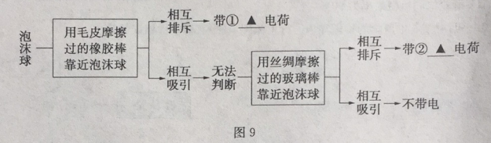
三、作图与实验题(17题4分,18题5分,19题4分,20题4分,共17分)
17.请按要求完成下列作图。
(1)如图10所示,一束光水平射入潜望镜镜口后,通过潜望镜进入小明的眼睛。请画出
光的传播路径
(2)请你设计两种方案并分别在图11中标出钩码的个数和位置,使杠杆在水平位置
平衡。
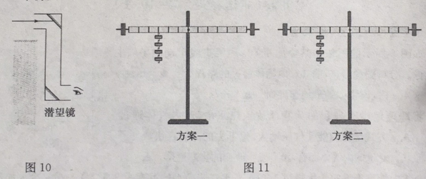
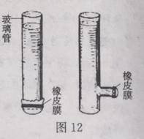
18.小明跟着爸爸去游泳,站在齐胸深的水中,感觉呼吸略微有些困难,越往深处感觉越明显,由此激发了他想研究水的压管强特点的想法。
(1)图12中是小明利用底部和侧壁套有橡皮膜的玻璃管倒入水后的实验现象,由此可说明▲
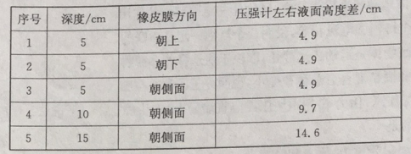
(2)下表是小明利用U形管压强计探究水内部压强时的几组数据。
根据表中的数据,请回答下列问题:
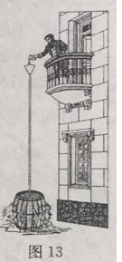

①比较前三组数据,可得出的结论:▲
②比较序号▲的三组数据,可得出的结论是水的压强随深度的增加而增大。
(3)早在1648年,物理学家帕斯卡曾做过一个著名的实验,如图13所示。结果,他只用了几杯水,就把木桶撑破了。此实验不仅证明了液体的压强与液体的深度有关,还由此说明了液体的压强与▲无关
(4)我国第一艘深海载人潜水器蛟龙号,是目前世界上下潜能力最强的作业型载人潜水器。当蛟龙号潜水器下潜到7000m深度时,所受海水的压强为▲Pa(g取10N/kg,p海水=1.03×10³kg/m³)。
19.探究物质的吸热能力,通常有两种方案
方案一:取相同质量的两种物质,吸收相等的热量,比较温度的变化。
方案二:取相同质量的两种物质,升高相同的温度,比较吸收的热量
(1)为便于开展实验探究,热源相同时,我们将方案中的“吸收的热量”转换为“加热的时间”,通过加热时间的长短可知吸收热量的多少。实验室温度计就是应用这种转换思想测量温度的:当温度升高或降低时,温度计中的液体便膨胀或收缩,从温度计中的变化便可知温度的变化。
(2)下表是小明探究甲、乙两种液体的吸热能力时记录的实验数据。
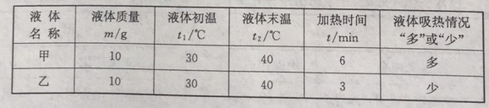
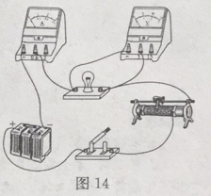
①分析表中信息,小明采用的是▲(选填“方案一”或“方案二”);
②分析表中数据,可得出的结论▲
③如果甲、乙两种液体都可作为发动机冷却液,从物质吸热能力角度考虑,应选▲液体作发动机冷却液
20.小明用如图14所示的电路测量额定电压为2.5V小灯泡的电功率
(1)电源电压为6V,小灯泡的电阻约为10Ω有两个不同规格的滑动变阻器:甲标有“10Ω1A”,乙标有“50Ω2A”,实验时应该选择滑动变阻器▲(选填“甲”或“乙”)。
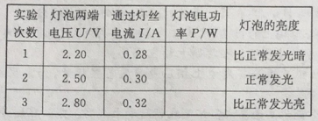
(2)小明将实验数据和现象填写在下表中
①可得出的实验结论:▲(写出一条即可);
②小灯泡的额定功率为▲W
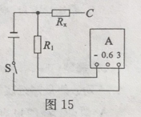
(3)小明用上面的实验器材测量电阻R2阻值时,发现电压表已损坏,重新设计电路,选了一个阻值已知的R1,连接电路如图15所示。他先将导线C端接到电流表“一”接线柱上,电流表读数为I1,后将导线C端接到电流表“3”接线柱上,电流表读数为I2,则R的阻值为(用已知字母表示)。
四、计算题(21题6分,22题6分,共12分)
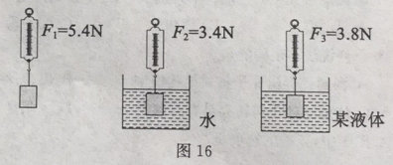
21.小明用同一物体进行了以下实验。实验中,保持物体处于静止状态,弹簧测力计的示数如图16所示。请根据图中信息,求:(g取10N/kg)
(1)物体的质量;
(2)物体在水中受到的浮力;
(3)某液体的密度

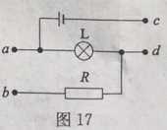
22.如图17所示,电路中的电源电压不变。只用一根导线连接b、c时,电阻R上的电压为9.6V,通过灯泡L的电流为0.2A;用一根导线连接a、b,一根导线连接c、d时,电阻R与灯泡L的电功率之比为1:4,灯泡L正常发光。求
(1)电阻R的阻值;
(2)灯泡L的额定电压;
(3)只用一根导线连接c、d时电路消耗的总功率

